**#12 CUSTOMER SATISFACTION**

Sejumlah pendekatan teoritis telah digunakan untuk menjelaskan hubungan antara ketidaksesuaian (disconfirmity) dan kepuasan. Banyak teori telah digunakan untuk memahami proses di mana pelanggan membentuk penilaian kepuasan. Teori-teori dapat secara luas diklasifikasikan di bawah tiga kelompok: ketidaksesuaian harapan, kesetaraan (keadilan), dan kewenangan (attribut). Masih ada lagi sejumlah teori seputar kepuasan dan paradigma layanan. Teori ketidaksesuaian harapan menunjukkan bahwa konsumen membentuk penilaian kepuasan dengan mengevaluasi produk / layanan yang sebenarnya. Empat teori psikologis diidentifikasi oleh Anderson yang dapat digunakan untuk menjelaskan dampak dari harapan atau kepuasan: Asimilasi, Kontras, Negativitas Umum, dan Asimilasi-Kontras. Beberapa teori dibahas dalam modul ini.

1. **PENGUKURAN KEPUASAN**

Inti dari proses kepuasan adalah perbandingan antara apa yang diharapkan dengan kinerja produk atau layanan - proses ini secara tradisional digambarkan sebagai proses 'konfirmasi / ketidaksesuaian'. Pertama, pelanggan akan membentuk ekspektasi sebelum membeli produk atau layanan. Kedua, konsumsi atau pengalaman dengan produk atau layanan menghasilkan tingkat kualitas yang dirasakan yang dipengaruhi oleh harapan.

Jika kinerja yang dirasakan hanya sedikit kurang dari yang diharapkan, asimilasi akan terjadi, kinerja yang dirasakan akan disesuaikan ke atas dengan harapan yang sama. Jika kinerja yang dirasakan di bawah harapan secara substansial, kondisi kontras akan terjadi, dan kekurangan dalam kinerja yang dirasakan akan dibesar-besarkan.

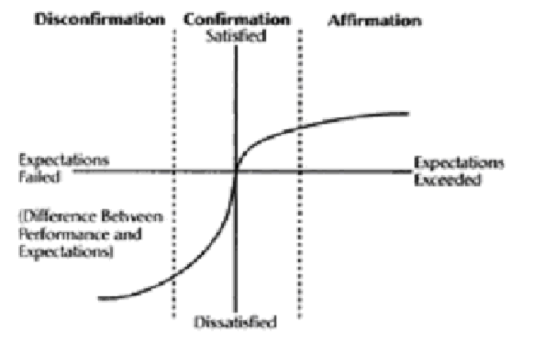

Gambar 12.1 Fungsi Kepuasan

Gambar 12.1 menunjukkan fungsi kepuasan antara persepsi kualitas dan harapan. Kinerja melebihi harapan, kepuasan meningkat, tetapi pada tingkat yang menurun. Karena kinerja yang dirasakan kurang dari harapan, ketidaksesuaian atau ketidaksesuaian lebih banyak.

Kepuasan dapat ditentukan oleh subjektif (misalnya kebutuhan pelanggan, emosi) dan faktor obyektif (misalnya fitur produk dan layanan). Dalam industri industri perhotelan sebagai contoh, ada banyak penelitian yang menguji atribut yang mungkin penting bagi wisatawan terkait kepuasan pelanggan. Kualitas layanan dan kepuasan pelanggan adalah konsep yang berbeda, meskipun mereka terkait erat.

Atkinson (1988) menemukan bahwa kebersihan, keamanan, harga dan kesopanan staf menentukan kepuasan pelanggan. Knutson (1988) mengungkapkan bahwa kebersihan dan kenyamanan kamar, kemudahan lokasi, layanan yang cepat, keselamatan dan keamanan, dan keramahan karyawan adalah penting. Sebuah penelitian yang dilakukan oleh Akan (1995) menyatakan bahwa faktor vital adalah perilaku karyawan, kebersihan dan ketepatan waktu. Di sisi lain, studi oleh Choi dan Chu (2001) menyimpulkan bahwa kualitas staf, kualitas ruang, dan nilai adalah tiga faktor hotel teratas yang menentukan kepuasan wisatawan

1. **BERBAGAI TEORI KEPUASAN PELANGGAN**

Teori konsistensi menunjukkan bahwa ketika harapan dan kinerja produk yang sebenarnya tidak sesuai, konsumen akan merasakan beberapa tingkat kekecewaan. Untuk meredakan kekecewaan ini, konsumen akan melakukan penyesuaian baik dalam harapan atau dalam persepsi kinerja aktual produk. Empat pendekatan teoritis telah dikembangkan di bawah payung teori konsistensi: (1) Teori asimilasi; (2) Teori Kontras; (3) Teori Asimilasi-Kontras; dan (4) Teori Negatif.

* 1. Teori Asimilasi

Teori asimilasi didasarkan pada teori disonansi Festinger (1957). Teori disonansi berpendapat bahwa konsumen membuat semacam perbandingan kognitif antara ekspektasi tentang produk dan kinerja produk yang dirasakan. Pandangan ini dari evaluasi pasca-penggunaan konsumen diperkenalkan ke literatur kepuasan dalam bentuk teori asimilasi. Menurut Anderson (1973), konsumen berusaha untuk menghindari disonansi dengan menyesuaikan persepsi tentang produk yang diberikan untuk membuatnya lebih sesuai dengan harapan. Konsumen juga dapat mengurangi kekecewaan yang dihasilkan dari perbedaan antara harapan dan kinerja produk baik dengan mendistorsi harapan sehingga mereka bertepatan dengan kinerja produk yang dirasakan atau dengan meningkatkan tingkat kepuasan dengan meminimalkan kepentingan relatif dari ketidaksesuaian yang dialami.

* + 1. Kritik - Teori Asimilasi

Payton et al (2003) berpendapat bahwa teori Asimilasi memiliki sejumlah kekurangan. Pertama, pendekatan mengasumsikan bahwa ada hubungan antara ekspektasi dan kepuasan tetapi tidak menentukan bagaimana ketidaksesuaian harapan mengarah pada kepuasan atau ketidakpuasan.Kedua, teori ini juga mengasumsikan bahwa konsumen termotivasi cukup untuk menyesuaikan baik harapan mereka atau persepsi mereka. tentang kinerja produk. Sejumlah peneliti telah menemukan bahwa mengendalikan kinerja produk yang sebenarnya dapat mengarah pada hubungan positif antara harapan dan kepuasan. Oleh karena itu, tampaknya ketidakpuasan tidak akan pernah terjadi kecuali proses evaluatif dimulai dengan harapan konsumen negatif.

* 1. Teori Kontras

Teori kontras pertama kali diperkenalkan oleh Hovland, Harvey dan Sherif (1987). Dawes et al (1972) mendefinisikan teori kontras sebagai kecenderungan untuk memperbesar perbedaan antara sikap seseorang dan sikap yang diwakili oleh pernyataan pendapat. Teori kontras menyajikan pandangan alternatif dari proses evaluasi pasca-penggunaan konsumen daripada yang disajikan dalam teori asimilasi dalam evaluasi pasca-penggunaan menyebabkan hasil dalam prediksi yang berlawanan untuk efek dari harapan pada kepuasan. Sementara teori asimilasi berpendapat bahwa konsumen akan berusaha untuk meminimalkan perbedaan antara harapan dan kinerja, teori kontras menyatakan bahwa efek kejutan terjadi yang menyebabkan perbedaan yang diperbesar atau dibesar-besarkan.

Menurut teori kontras, setiap perbedaan pengalaman dari ekspektasi akan dibesar-besarkan ke arah perbedaan. Jika perusahaan meningkatkan ekspektasi dalam iklannya, dan kemudian pengalaman pelanggan hanya sedikit di bawah dari yang dijanjikan, produk / layanan akan ditolak karena sama sekali tidak memuaskan. Sebaliknya, kurang menjanjikan dalam iklan dan pengiriman berlebihan akan menyebabkan ketidaksesuaian positif juga menjadi berlebihan.

* + 1. Kritik – Teori Kontras

Beberapa studi dalam literatur pemasaran telah menyampaikan beberapa dukungan untuk teori ini. Teori kontras kepuasan pelanggan memprediksi reaksi pelanggan bukannya mengurangi disonansi (suara sumbang); konsumen akan memperbesar perbedaan antara harapan dan kinerja produk / layanan.

* 1. Teori Asimilasi-Kontras

Teori asimilasi-kontras diperkenalkan oleh Anderson (1973) dalam konteks kinerja produk pasca-paparan berdasarkan diskusi Sherif dan Hovland (1961) tentang asimilasi dan efek kontras.

Teori asimilasi-kontras menunjukkan bahwa jika kinerja berada dalam garis lintang (rentang) penerimaan pelanggan, meskipun itu mungkin gagal memenuhi harapan, ketidaksesuaian akan diabaikan - asimilasi akan beroperasi dan kinerja akan dianggap dapat diterima. Jika kinerja berada dalam garis lintang penolakan, kontras akan menang dan perbedaan akan dibesar-besarkan, hasil / layanan dianggap tidak dapat diterima.

Teori asimilasi-kontras telah diusulkan sebagai cara lain untuk menjelaskan hubungan antar variabel dalam model ketidaksesuaian. Teori ini adalah kombinasi dari kedua asimilasi dan teori kontras. “Paradigma ini menyatakan bahwa kepuasan adalah fungsi dari besarnya perbedaan antara kinerja yang diharapkan dan yang dirasakan. Seperti halnya teori asimilasi, konsumen akan cenderung mengasimilasi atau menyesuaikan perbedaan dalam persepsi tentang kinerja produk untuk membawanya sesuai dengan harapan sebelumnya tetapi hanya jika perbedaannya relatif kecil.

Asimilasi-kontras teori mencoba menggambarkan bahwa baik asimilasi dan paradigma teori kontras memiliki penerapan dalam studi kepuasan pelanggan. “… Menghipotesiskan variabel selain besarnya perbedaan yang mungkin juga mempengaruhi apakah efek asimilasi atau efek kontras akan diamati…. ketika kinerja produk sulit untuk dinilai, harapan dapat mendominasi dan efek asimilasi akan diamati ... efek kontras akan menghasilkan keadaan keterlibatan yang tinggi. Kekuatan harapan juga dapat mempengaruhi apakah efek asimilasi atau kontras diamati ”.

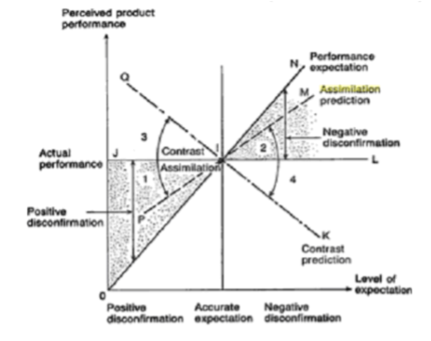

Gambar 12.2 Teori Asimilasi - Kontras

* + 1. Kritik Teori Asimilasi-Kontras

Anderson (1973) berpendapat bahwa upaya Cardozo (1965) untuk merekonsiliasi dua teori sebelumnya secara metodologi cacat. Upaya oleh berbagai peneliti untuk menguji teori ini secara empiris telah membawa hasil yang beragam. Olson dan Dover (1979) dan Anderson (1973) menemukan beberapa bukti untuk mendukung pendekatan teori asimilasi. Dalam membahas kedua studi ini, bagaimanapun, Oliver (1980a) berpendapat bahwa hanya mengukur harapan dan mengasumsikan bahwa ada perbedaan persepsi antara ketidaksesuaian atau kepuasan.

* 1. Teori Negatif

Teori ini dikembangkan oleh Carlsmith dan Aronson (1963) menunjukkan bahwa setiap perbedaan kinerja dari harapan akan mengganggu individu, menghasilkan 'energi negatif'. Teori negatif memiliki fondasinya dalam proses ketidaksesuaian. Teori negatif menyatakan bahwa ketika harapan dipegang kuat, konsumen akan merespons secara negatif terhadap ketidaksesuaian apa pun. “Ketidakpuasan akan terjadi jika kinerja yang dirasakan kurang dari harapan atau jika kinerja yang dirasakan melebihi harapan. Perasaan afektif terhadap produk atau layanan akan berbanding terbalik dengan besarnya perbedaan tersebut.

* 1. Teori Ketidaksesuaian (Disconfirmation)

Teori Ketidaksesuaian berpendapat bahwa 'kepuasan terkait dengan ukuran dan arah dari pengalaman ketidaksesuaian yang terjadi sebagai hasil dari membandingkan kinerja layanan terhadap harapan'. Szymanski dan Henard menemukan dalam meta-analisis bahwa paradigma ketidaksesuaian adalah prediktor terbaik kepuasan pelanggan. Ekinci et al (2004) mengutip definisi terbaru Oliver tentang teori ketidaksesuaian, yang menyatakan “Kepuasan adalah respons pemenuhan tamu. Ini adalah penilaian bahwa fitur produk atau layanan, atau produk atau layanan itu sendiri, menyediakan tingkat pemenuhan yang terkait dengan konsumsi yang menyenangkan, termasuk tingkat di bawah atau di atas pemenuhan”.

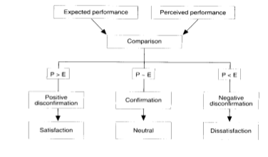

Gambar 12.3 Model Teori Ketidaksesuaian (Disconfirmation)

Mattila, A & O’Neill, J.W. (2003) membahas bahwa “Di antara teori kepuasan yang paling populer adalah teori ketidaksesuaian, yang menyatakan bahwa kepuasan terkait dengan ukuran dan arah dari pengalaman ketidaksesuaian yang terjadi sebagai hasil dari membandingkan kinerja layanan terhadap harapan. Pada dasarnya, kepuasan adalah hasil dari pengalaman langsung dengan produk atau layanan, dan itu terjadi dengan membandingkan persepsi terhadap standar (misalnya harapan). Penelitian juga menunjukkan bahwa cara layanan disampaikan lebih penting daripada hasil dari proses layanan, dan ketidakpuasan terhadap layanan sering kali hanya terjadi ketika persepsi tamu tidak memenuhi harapan mereka.

* 1. Teori Disonansi Kognitif

Disonansi (sumbang atau tidak harmonis) kognitif adalah perasaan tidak nyaman yang disebabkan oleh memegang dua ide yang kontradiktif secara bersamaan. Teori disonansi kognitif mengusulkan bahwa orang memiliki dorongan motivasi untuk mengurangi disonansi dengan mengubah sikap, keyakinan, dan perilaku mereka, atau dengan membenarkan atau merasionalisasikannya.

Fenomena disonansi kognitif, awalnya dinyatakan oleh Festinger pada tahun 1957, telah dengan cepat diadopsi oleh penelitian perilaku konsumen. “Dijelaskan sebagai keadaan yang tidak nyaman secara psikologis yang muncul dari adanya hubungan kontradiktif (disonan, tidak sesuai) di antara unsur-unsur kognitif (Festinger 1957) disonansi kognitif mengungkapkan kekuatan eksploratif yang tinggi dalam menjelaskan keadaan ketidaknyamanan yang sering ditemui pembeli setelah mereka melakukan pembelian. .

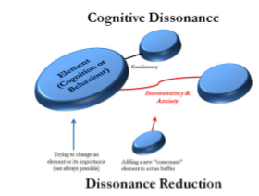

Gambar 12.4 Disonansi Kognitif

* + 1. Kritik Teori Disonansi Kognitif

Meskipun disonansi kognitif adalah konstruk atau model yang mapan dalam penelitian perilaku konsumen, aplikasi relatif langka dalam proyek penelitian pemasaran saat ini. Alasannya adalah: Pertama, disonansi sering hanya sebagai fenomena sementara. Kedua, masalah pengukuran serta kesulitan dalam administrasi pengumpulan data sering menghalangi empiris mengatasi disonansi kognitif.

* 1. Teori Tingkat Adaptasi

Teori tingkat adaptasi adalah teori lain, yang konsisten dengan harapan dan efek ketidaksesuaian pada kepuasan. Teori ini berasal dari Helsen pada tahun 1964 dan diterapkan pada kepuasan pelanggan oleh Oliver. Helson (1964) hanya meletakkan teorinya sebagai berikut:

“Ini mengandaikan bahwa seseorang merasakan rangsangan hanya dalam kaitannya dengan standar yang disesuaikan. Standar adalah fungsi persepsi stimulus itu sendiri, konteks, dan karakteristik psikologis dan fisiologis dari organisme. Setelah dibuat, 'tingkat adaptasi' berfungsi untuk mempertahankan evaluasi berikutnya dalam penyimpangan positif dan negatif akan tetap berada di sekitar posisi asli seseorang. Hanya dampak besar pada tingkat adaptasi yang akan mengubah nada akhir dari evaluasi subjek ”.

* + 1. Kritik Teori Tingkat Adaptasi

Teori ini mendapatkan penerimaan, karena mampu menjelaskan beberapa prediksi kontra intuitif yang dibuat oleh teori asimilasi-kontras. (Oliver 1977)

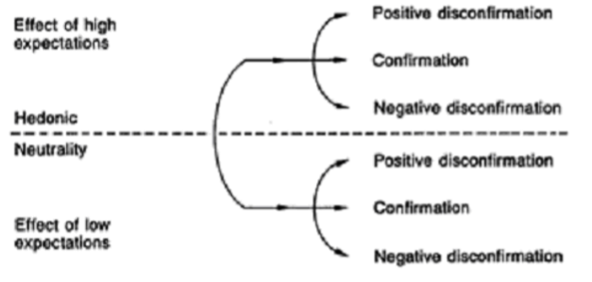

Gambar 12.5 Efek Harapan dan Ketidaksesuaian pada teori tingkat harapan

* 1. Teori Proses Lawan

Ini awalnya adalah teori motivasi yang dirumuskan oleh Salomo dan Corbit, yang telah diadaptasi dari fenomena fisiologis dasar yang dikenal sebagai homestasis. Homeostasis mengasumsikan bahwa banyak keadaan hedonis, afektif atau emosional, berada jauh dari netralitas dan melampaui ambang batas perasaan hedonis, secara otomatis ditentang oleh mekanisme sistem saraf pusat, yang mengurangi intensitas perasaan, baik menyenangkan dan permusuhan, sampai pada tingkat yang konstan. . (Solomon dan Corbin 1974)

Permulaan proses lawan benar-benar tergantung pada efek dari proses utama, di mana keadaan emosional diprakarsai oleh stimulus yang dikenal. (Oliver 1981). Jika stimulus awal dihilangkan untuk mengurangi sepenuhnya atau sebagian efek proses utama, proses lawan akan terus beroperasi pada tingkat peluruhan yang ditentukan oleh faktor inersia.

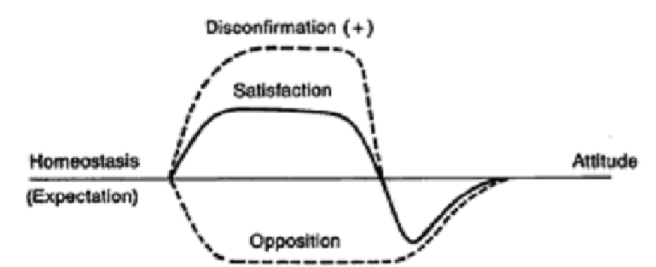

Gambar 12.6 Operasi Fenomena proses lawan terhadap kepuasan pelanggan

* + 1. Kritik Teori Proses Lawan

Proses lawan adalah murni inisiatif internal, yang menyebabkan kepuasan / ketidakpuasan memburuk ke tingkat yang baru atau asli. Oleh karena itu, sejauh mana kepuasan dicapai tergantung pada besarnya ketidaksesuaian serta pada kekuatan proses lawan.

* 1. Teori Ekuitas (Kesetaraan)

Teori ini dibangun di atas argumen bahwa “imbalan sesorang dalam pertukaran dengan orang lain harus proporsional dengan investasinya” . Pengakuan awal teori ini pertama kali keluar dari penelitian oleh Stouffer dan rekan-rekannya dalam administrasi militer. Mereka mengacu pada ‘relative deprivation’ (kesetaraan) sebagai reaksi terhadap ketidakseimbangan atau perbedaan antara apa yang dirasakan oleh seseorang sebagai aktualitas dan apa yang dia yakini sebagai kasusnya, terutama di mana situasinya sendiri terkait.

Dengan kata lain, konsep kesetaraan menunjukkan bahwa rasio hasil terhadap input harus konstan di seluruh peserta dalam pertukaran. Seperti yang diterapkan pada penelitian kepuasan pelanggan, kepuasan dianggap ada ketika pelanggan percaya bahwa hasilnya terhadap rasio input sama dengan orang yang bertukar.

* + 1. Kritik Teori Ekuitas

Dalam beberapa studi yang telah meneliti efek kesetaraan pada kepuasan pelanggan, kesetaraan tampaknya memiliki efek moderat pada kepuasan pelanggan dan perilaku komunikasi pasca pembelian.

* 1. Teori Disonansi

Hasil yang jelas berbeda ditawarkan dengan menerapkan Teori Disonansi (tidak harmonis) Kognitif Festinger. Menerapkan gagasan Festinger ke afirmasi dan ketidaksesuaian harapan dalam pekerjaan kepuasan, seseorang menyimpulkan bahwa pelanggan mungkin mencoba untuk menghilangkan pengalaman disonan (situasi di mana mereka telah berkomitmen untuk produk atau jasa yang tampaknya lebih rendah).

Teori disonansi akan memprediksi bahwa pelanggan mengalami kinerja yang lebih rendah dari yang diharapkan, jika secara psikologis berinvestasi dalam produk atau jasa, secara mental akan bekerja untuk meminimalkan perbedaan tersebut. Ini dapat dilakukan baik dengan menurunkan harapan (setelah fakta) atau, dalam kasus ketidaksesuaian subjektif, secara positif meningkatkan persepsi terhadap kinerja.

* 1. Teori Menguji Hipotesis

Model dua langkah untuk generasi kepuasan disarankan oleh Deighton (1983). “Pertama, Deighton berhipotesis, informasi pra-pembelian (sebagian besar iklan) memainkan peran penting dalam menciptakan ekspektasi tentang produk yang akan diperoleh dan digunakan pelanggan. Pelanggan menggunakan pengalaman mereka dengan produk / layanan untuk menguji harapan mereka. Kedua, Deighton yakin, pelanggan akan cenderung mencoba untuk mengkonfirmasi (dibanding dengan tidak mengkonfirmasi) harapan mereka. Vavra, T.G. (1997) berpendapat bahwa teori ini menunjukkan pelanggan bias untuk secara positif mengkonfirmasi pengalaman produk / layanan mereka, yang merupakan pandangan optimis pelanggan yang diakui, tetapi itu membuat manajemen bukti alat pemasaran yang sangat penting.

* 1. Teori Pemanfaatan Isyarat

“Teori pemanfaatan isyarat menyatakan bahwa produk atau layanan terdiri dari beberapa susunan petunjuk yang berfungsi sebagai indikator pengganti kualitas produk atau layanan. Ada petunjuk *intrinsik* dan *ekstrinsik* untuk membantu pelanggan menentukan kualitas, di mana isyarat intrinsik memberikan informasi tentang atribut fisik produk atau layanan, sedangkan isyarat ekstrinsik adalah produk yang terkait untuk memberikan informasi seperti merek dan harga ”

* 1. Teori respon Stimulus-organisme

Konsep di balik teori ini adalah bahwa "salah satu kerangka dasar yang membantu untuk memahami bagaimana perilaku dipengaruhi oleh lingkungan fisik adalah teori rangsangan respon organisme, yang dalam lingkungan perhotelan sebagai contoh menyatakan bahwa lingkungan fisik bertindak sebagai stimulus, sedangkan tamu adalah organisme yang merespon stimulus, dan perilaku yang diarahkan ke lingkungan oleh para tamu adalah respon langsung terhadap stimulus ”.

Table 12.1 – *Perbandingan berbagai teori kepuasan pelanggan*

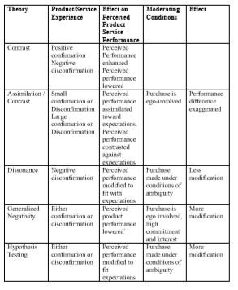

1. **MODEL PENGUKURAN KEPUASAN PELANGGAN**

Organisasi menganalisis kepuasan pelanggan dengan berbagai model kepuasan pelanggan. Model yang berbeda mengklarifikasi berbagai teori kepuasan pelanggan.

* 1. SERVQUAL

Instrumen SERVQUAL telah diterapkan secara luas di berbagai industri jasa, termasuk pariwisata dan perhotelan. Instrumen ini digunakan untuk mengukur kualitas karyawan hotel juga.

Parasuraman, Zeithamal dan Berry (1988) membangun instrumen 22-item yang disebut SERVQUAL untuk mengukur persepsi konsumen terhadap kualitas layanan. SERVQUAL menangani banyak elemen kualitas layanan yang dibagi ke dalam dimensi *tangibles*, keandalan, daya tanggap, jaminan, dan empati.

Sejumlah peneliti telah menerapkan model SERVQUAL untuk mengukur kualitas layanan dalam industri perhotelan, dengan model yang dimodifikasi untuk menyesuaikan situasi perhotelan tertentu.

Konsepsi kepuasan pelanggan yang paling banyak diterima adalah teori ketidaksesuaian harapan. “Teori ini dikembangkan oleh Oliver (1980), yang mengusulkan bahwa tingkat kepuasan adalah hasil dari perbedaan antara kinerja yang diharapkan dan yang dirasakan. Kepuasan (*disconfirmation positif*) terjadi ketika produk atau layanan lebih baik dari yang diharapkan. Di sisi lain, kinerja yang lebih buruk dari hasil yang diharapkan dengan ketidakpuasan (*disconfirmation negatif*) ”.

Memberikan layanan yang lebih disukai pelanggan adalah titik awal untuk memberikan kepuasan pelanggan - Cara yang relatif mudah untuk menentukan layanan yang disukai pelanggan adalah hanya dengan menanyakannya. Gilbert dan Horsnell (1988) menganjurkan bahwa kartu tamu (GCCs) paling sering digunakan untuk menentukan kepuasan tamu hotel. GCC biasanya didistribusikan di kamar hotel, di meja resepsionis atau di beberapa tempat lain yang terlihat. Namun penelitian mengungkapkan bahwa banyak jaringan hotel menggunakan metode evaluasi kepuasan tamu berdasarkan praktik yang tidak memadai untuk membuat keputusan manajerial yang penting dan kompleks. Untuk meningkatkan validitas praktik pengukuran kepuasan tamu hotel, Barsky dan Huxley (1992) mengusulkan prosedur pengambilan sampel baru yaitu "Contoh Kualitas". Ini mengurangi bias non-responsif dengan menawarkan insentif untuk menyelesaikan kuesioner. Komponen kuesioner mereka didasarkan pada paradigma ketidaksesuaian dan teori nilai-harapan. Dengan cara ini para tamu dapat menunjukkan apakah layanan berada di atas atau di bawah harapan mereka dan apakah mereka menganggap layanan tertentu penting atau tidak. Schall (2003) membahas masalah kejelasan pertanyaan, skala, validitas, waktu survei, urutan pertanyaan, dan ukuran sampel.

“Menurut model SERVQUAL, kualitas layanan dapat diukur dengan mengidentifikasi kesenjangan antara harapan pelanggan terhadap layanan yang akan diberikan dan persepsi mereka terhadap kinerja layanan yang sebenarnya. SERVQUAL didasarkan pada lima dimensi layanan:

1. *Tangibility*: Mengacu pada karakteristik fisik yang terkait dengan pertemuan layanan. Lingkungan fisik diwakili oleh objek (misalnya, desain interior) dan subjek (misalnya, penampilan karyawan).

2. Keandalan: Kemampuan penyedia layanan untuk menyediakan layanan yang akurat dan dapat diandalkan; secara konsisten melakukan layanan dengan benar.

3. Ketanggapan: Kemauan suatu perusahaan untuk membantu pelanggannya dengan menyediakan kinerja layanan yang cepat dan efisien; kemauan yang ditunjukkan oleh karyawan untuk segera dan efisien menyelesaikan permintaan dan masalah pelanggan.

4. Jaminan: Beragam fitur yang memberikan kepercayaan kepada pelanggan (seperti pengetahuan layanan khusus perusahaan yang sopan dan perilaku yang dapat dipercaya dari karyawan).

5. Empati: Kesediaan perusahaan jasa untuk menyediakan setiap pelanggan dengan layanan pribadi ”.

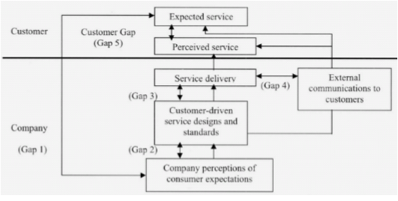

Gambar 12.7 Kesenjangan Model Mutu Layanan (Service Quality)

* + 1. Kritik SERVQUAL

Meskipun SERVQUAL secara umum kuat sebagai ukuran kualitas layanan, instrumen ini telah dikritik atas dasar konseptual dan metodologis. Kritik utama SERVQUAL berfokus pada penggunaan ekspektasi sebagai standar perbandingan. Telah diperdebatkan bahwa harapan bersifat dinamis, dan karenanya dapat berubah sesuai dengan pengalaman dan situasi konsumsi pelanggan. Salah satu masalah utama yang disebutkan dalam literatur adalah penerapan lima dimensi SERVQUAL untuk pengaturan layanan yang berbeda dan studi replikasi yang dilakukan oleh peneliti lain gagal untuk mendukung struktur faktor lima dimensi seperti yang diperoleh oleh Parasuraman et al. dalam pengembangan SERVQUAL mereka ”.

*3.2. Kano Model*

Model Kano adalah teori yang dikembangkan pada tahun 80-an oleh Profesor Noriaki Kano dan rekan-rekannya dari Universitas Tokyo Rika. Kano et al (1996) model mengklasifikasikan atribut berdasarkan bagaimana mereka dirasakan oleh pelanggan dan efeknya terhadap kepuasan pelanggan. Model ini didasarkan pada tiga jenis atribut yaitu. (1) atribut dasar atau yang diharapkan, (2) kinerja atau atribut yang diucapkan, dan (3) atribut kejutan dan kegembiraan.

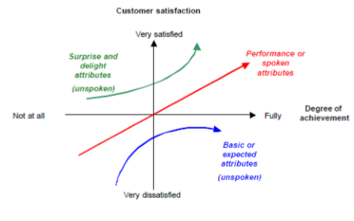

Gambar 12.8 Model Kepuasan Pelanggan Kanao

Kinerja atau atribut yang diucapkan adalah harapan yang diungkapkan oleh pelanggan. Atribut dasar atau yang diharapkan adalah sebagai makna yang menyiratkan atribut dasar tanpa signifikansi penting yang layak disebut. Yang ketiga, atribut kejutan dan kegembiraan adalah mereka, yang berada di luar harapan pelanggan.

Model Kano mengukur kepuasan terhadap persepsi pelanggan terhadap kinerja atribut; menilai persyaratan pelanggan dan menentukan tingkat kepuasan. Asumsi yang mendasari metode Kano adalah bahwa kepuasan pelanggan tidak selalu proporsional dengan seberapa fungsional produk atau layanan tersebut atau dengan kata lain, kualitas yang lebih tinggi tidak selalu mengarah pada kepuasan yang lebih tinggi untuk semua atribut produk atau persyaratan layanan. Dalam modelnya, Kano (Kano, 1984) membedakan antara tiga jenis persyaratan dasar, yang mempengaruhi kepuasan pelanggan. Mereka adalah: (1) *Harus merupakan persyaratan - Jika persyaratan ini tidak dipenuhi, pelanggan akan sangat tidak puas*. Di sisi lain, karena pelanggan mengambil persyaratan ini untuk diberikan, pemenuhan mereka tidak akan meningkatkan kepuasannya; (2) *Persyaratan Satu-dimensi - Persyaratan dimensi biasanya dituntut secara eksplisit oleh pelanggan - semakin tinggi tingkat pemenuhan, semakin tinggi kepuasan pelanggan dan sebaliknya*. (3) *Persyaratan Menarik - Persyaratan ini adalah kriteria produk / layanan yang memiliki pengaruh terbesar pada seberapa puas pelanggan akan dengan produk yang diberikan* ”. Atribut tambahan, yang disebutkan oleh Kano, adalah: Atribut yang berbeda, atribut yang dapat dipertanyakan, dan atribut kebalikannya (reverse).

* 1. Metodologi ACSI

American Customer Satisfaction Index (ACSI) diluncurkan pada tahun 1994. Indeks Kepuasan Pelanggan Amerika menggunakan wawancara pelanggan sebagai masukan untuk model ekonometrik multi-persamaan yang dikembangkan di Ross School of Business Universitas Michigan. Model ACSI adalah model sebab-akibat (Gambar-6) dengan indeks untuk driver kepuasan di sisi kiri (harapan pelanggan, kualitas yang dirasakan, dan nilai yang dirasakan), kepuasan (ACSI) di pusat, dan hasil dari kepuasan di sisi kanan (keluhan pelanggan dan kesetiaan pelanggan, termasuk retensi pelanggan dan toleransi harga).

ACSI didasarkan pada model yang awalnya diimplementasikan pada tahun 1989 di Swedia yang disebut 'Swedish Customer Satisfaction Barometer (SCSB). ACSI menggunakan dua metode yang saling terkait dan saling melengkapi untuk mengukur dan menganalisis kepuasan pelanggan: wawancara pelanggan dan pemodelan ekonometrik.

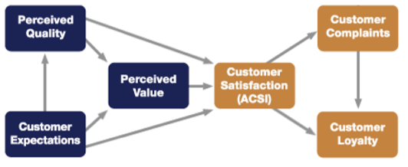

Gambar 12.9 Model ACSI

Vavra, T.G. (2007) memandang bahwa inisiatif ACSI memiliki setidaknya tiga tujuan utama:

1. “Pengukuran: untuk mengukur kualitas output ekonomi berdasarkan masukan konsumen subyektif;

2. Kontribusi: untuk menyediakan kerangka kerja konseptual untuk memahami bagaimana layanan dan kualitas produk berhubungan dengan indikator ekonomi

3. Peramalan: untuk memberikan indikator variabilitas ekonomi masa depan dengan mengukur nilai tak berwujud dari hubungan pembeli-penjual ”

Proses survei ACSI melibatkan pengumpulan data di tingkat pelanggan individu. Urutan kasual dimulai dengan harapan pelanggan dan ukuran kualitas yang dirasakan, seperti yang ditunjukkan pada Gambar 12.9, yang dianggap mempengaruhi, dalam rangka, nilai yang dirasakan dan kepuasan pelanggan. "Kepuasan pelanggan, yang diukur dengan indeks ACSI, memiliki dua anteseden: keluhan pelanggan, dan pada akhirnya, kesetiaan pelanggan".

ACSI adalah indikator ekonomi yang mengukur kepuasan pelanggan di seluruh Ekonomi AS. “Wawancara ACSI tentang 80.000 orang Amerika setiap tahun dan bertanya tentang kepuasan mereka terhadap barang dan jasa yang mereka konsumsi. Data ACSI digunakan oleh para peneliti akademis, perusahaan dan lembaga pemerintah, analis pasar dan investor, asosiasi perdagangan industri, dan konsumen.

* 1. HOTELZOT (Versi modifikasi dari SERVQUAL)

Model konseptual HOTELZOT mengukur zona toleransi dalam layanan hotel dengan menggabungkan dua tingkat harapan - yang diinginkan dan memadai. Harapan yang diharapkan mewakili tingkat layanan hotel yang diharapkan pelanggan untuk menerima - perpaduan dari apa yang diyakini oleh pelanggan 'boleh' dan 'harus' ditawarkan. Ini berbeda dari konseptualisasi Parasuraman et al (1988), yang hanya merujuk pada apa yang disebut 'layanan seharusnya'. Ekspektasi yang memadai mewakili tingkat harapan yang lebih rendah. Mereka berhubungan dengan apa yang dianggap pelanggan hotel sebagai tingkat kinerja yang 'dapat diterima'. Harapan yang diinginkan dianggap tetap relatif stabil sepanjang waktu, sedangkan ekspektasi kinerja yang memadai dapat bervariasi dengan waktu. Zona toleransi dapat didefinisikan sebagai "sejauh mana pelanggan mengenali dan bersedia menerima heterogenitas".

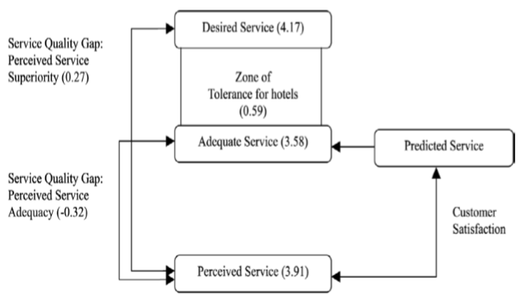

Gambar 4.10 Zona Toleransi Hotel (HOTELZOT)

3.5. SERVPERF

Kualitas layanan berdasarkan kinerja (SERVPERF) diidentifikasi oleh Cronin dan Taylor (1992). Cronin dan Taylor mengusulkan instrumen SERVPERF, yang merupakan skala berbasis kinerja yang lebih ringkas; sebuah alternatif untuk model SERVQUAL. Model kualitas yang dipersepsikan menyatakan bahwa persepsi seseorang terhadap kualitas hanya fungsi dari kinerjanya. Cronin dkk. (1994) terus memperdebatkan antara efektivitas SERVQUAL dan SERVPERF untuk menilai kualitas layanan. Para penulis tetap tidak yakin dengan keduanya, bahwa termasuk harapan pelanggan dalam ukuran kualitas layanan adalah posisi yang harus didukung, dan bahwa skala SERVPERF menyediakan alat yang berguna untuk mengukur kualitas layanan secara keseluruhan. Selain itu, Lee et al (2000) secara empiris membandingkan SERVQUAL (kinerja minus harapan) dengan model hanya-kinerja (SERVPERF). Para penulis juga menyimpulkan bahwa hasil dari yang terakhir tampaknya lebih unggul dari yang pertama. Telah diakui bahwa pendekatan semacam itu membatasi kekuatan penjelas pengukuran kualitas layanan.

1. **DAFTAR PUSTAKA**

Oliver, R. (1980). “Theoretical Bases of Consumer Satisfaction Research: Review, critique, and future direction. In C. Lamb & P. Dunne (Eds), Theoretical Developments in Marketing (pp.206-210). Chicago: American Marketing Association.

Adee Athiyaman (2004). “Antecedents and Consequences of Student Satisfaction with University Services: A Longitudinal Analysis”, Academy of Marketing Studies Journal, January. 3 Anderson, R.E. (1973). “Consumer dissatisfaction: The effect of disconfirmed expectancy on Perceived Product Performance”, Journal of Marketing Research, 10 February: 38-44. 4 Vavra, T.G. (1997). Improving your measurement of customer satisfaction: a guide to creating, conducting, analysing, and reporting customer satisfaction measurement programs, American Society for Qualit. p.42. 5 Oliver (1980) “Theoretical Bases of Consumer Satisfaction Research: Review, critique, and future direction. In C. Lamb & P. Dunne (Eds), Theoretical Developments in Marketing (pp.206-210). Chicago: American Marketing Association. 6 Vavra, T.G. (1997). Improving your measurement of customer satisfaction: a guide to creating, conducting, analysing, and reporting customer satisfaction measurement programs, American Society for Qualit. p.42. 7 Anderson, Eugene W., & Sullivan, Mary W. (1993). “The Antecedents and Consequences of Customer Satisfaction for Firms,” Marketing Science, Spring, p. 129. 8 Ivanka, A.H., Suzana, M., Sanja Raspor. Consumer Satisfaction Measurement in Hotel Industry: Content Analysis Study. p.3. 9 Atkinson, A. (1988). Answering the eternal question: What does the Customer Want? The Cornell Hotel and Restaurant Administration Quarterly, 29(2): pp.12-14.

116

10 Knutson, B. (1988). Frequent Travellers: Making them Happy and Bringing them Back. The Cornell Hotel and Restaurant Administration Quarterly. 29(1): pp. 83-87. 11 Akan, P. (1995). Dimensions of Service Quality: A Study in Istanbul. Managing Service Quality. 5(6): pp. 39-43. 12 Choi, T.Y. & Chu, R. (2001). Determinants of Hotel Guests’ Satisfaction and Repeat Patronage in the Hong Kong Hotel Industry. International Journal of Hospitality Management. 20: pp. 277-297. 13 Peyton, R.M., Pitts, S., and Kamery, H.R. (2003). “Consumer Satisfaction/Dissatisfaction (CS/D): A Review of the Literature Prior to the 1990s”, Proceedings of the Academy of Organizational Culture, Communication and Conflict. Vol. 7(2). 14 Peyton, R.M., Pitts, S., and Kamery, H.R. (2003). “Consumer Satisfaction/Dissatisfaction (CS/D): A Review of the Literature Prior to the 1990s”, Proceedings of the Academy of Organizational Culture, Communication and Conflict. Vol. 7(2), p.42. 15 Anderson (1973), “Consumer Dissatisfaction: The Effect of Disconfirmed Expectancy on Perceived Product Performance”. Journal of Marketing Research: Vol.10 (2), pp.38-44 16 Peyton, R.M., Pitts, S., and Kamery, H.R. (2003). “Consumer Satisfaction/Dissatisfaction (CS/D): A Review of the Literature Prior to the 1990s”, Proceedings of the Academy of Organizational Culture, Communication and Conflict. Vol. 7(2). 17 Olson, J. & Dover, P. (1979), “Disconfirmation of consumer expectations through product trial”. Journal of Applied Psychology: Vol.64, pp.179-189. 18 Peyton, R.M., Pitts, S., and Kamery, H.R. (2003). “Consumer Satisfaction/Dissatisfaction (CS/D): A Review of the Literature Prior to the 1990s”, Proceedings of the Academy of Organizational Culture, Communication and Conflict. Vol. 7(2). p.42.

117

19 Forman (1986), The impact of purchase decision confidence on the process of consumer satisfaction/dissatisfaction. Unpublished Ph.D. Dissertation, Knoxville: The University of Tennessee. Cited in Peyton, R.M., Pitts, S., and Kamery, H.R. (2003). “Consumer Satisfaction/Dissatisfaction (CS/D): A Review of the Literature Prior to the 1990s”, Proceedings of the Academy of Organizational Culture, Communication and Conflict. Vol. 7(2). 20 Olson, J. & Dover, P. (1979), “Disconfirmation of consumer expectations through product trial”. Journal of Applied Psychology: Vol.64, pp.179-189 21 Bitner (1987), Contextual Cues and Consumer Satisfaction: The role of physical surroundings and employee behaviours in service settings. Unpublished Doctoral Dissertation, University of Washington. Cited in Peyton, R.M., Pitts, S., and Kamery, H.R. (2003). “Consumer Satisfaction/Dissatisfaction (CS/D): A Review of the Literature Prior to the 1990s”, Proceedings of the Academy of Organizational Culture, Communication and Conflict. Vol. 7(2). p.42. 22 Hovland, C., O. Harvey & M. Sherif (1957). “Assimilation and contrast effects in reaction to communication and attitude change. Journal of Abnormal and Social Psychology, 55(7), 244-252. 23 Dawes, R., D. Singer & Lemons, P. (1972), “An experimental Analysis of the Contrast Effect and its Implications for Intergroup Communication and Indirect Assessment of Attitude.” Journal of Personality and Social Psychology, 21(3), 281-295. 24 Cardozo, R. (1965). “An experimental Study of Customer Effort, Expectation, and Satisfaction”, Journal of Marketing Research, 2(8), 244-249. 25 Reginald M. Peyton, Sarah Pitts, & Rob H. Kamery (2003), “Consumer Satisfaction/Dissatisfaction (CS/D): A Review of the Literature Prior to the 1990s”, Allied Academies International Conference, Proceedings of the Academy of Organizational Culture, Communications and Conflict: 7(2). p. 43. 26 Terry G. Vavra (1997). Improving Your Measurement of Customer Satisfaction: A Guide to Creating, Conducting, Analyzing, and Reporting Customer Satisfaction Measurement Programs. Americal Society for Qualit. pp. 44-60.